新 书 推 荐

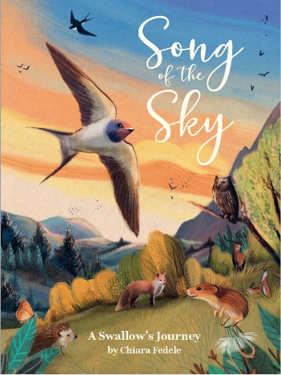
中文书名：《天空之歌：燕子的迁徙之旅》
英文书名：SONG OF THE SKY: A SWALLOW’S JOURNEY
作 者：Chiara Fedele
出 版 社：Scholastic UK
代理公司：Scholastic UK /ANA
页 数：32页
出版时间：2026年10月
代理地区：中国大陆、台湾
审读资料：电子稿
类 型：儿童知识绘本
所有版权均可售

内容简介：

本书跟随一只刚刚离巢的雏燕，见证她准备启程、开启贯穿一生的迁徙旅程——从欧洲到南非，跨越八千公里的天空史诗。

从欧洲的夏日晴空启程，穿越比利牛斯山脉的瑰丽湖泊，掠过撒哈拉沙漠的浩瀚黄沙，这场年复一年的旅程，是对地球最深情的告白书。

本书以燕子的视角编织科学与诗意，全彩手绘还原迁徙奇迹，更附20+候鸟冷知识互动页，让孩子在纸页间与自然共舞。

本书由基娅拉・费代莱（Chiara Fedele）撰文并精心绘制插画，内附地图，且每个跨页都配有清晰易懂的位置标识，帮助小读者追踪燕子的迁徙路线，清晰看见燕子在旅程每一站所处的位置。

本书卖点：

·聚焦世界上极具代表性的迁徙物种：燕子。书中穿插出现的各类生物，均附迁徙路线图解、候鸟生存挑战等拓展知识，为传统自然科普绘本注入诗意表达。

·适合亲子共读，特别设计"寻找隐藏彩蛋"互动环节，培养孩子自然观察力。

•全彩手绘插图震撼呈现迁徙壮美，每帧皆可装裱的艺术品,采用FSC环保油墨，守护燕子栖息的绿水青山

·"地球观察家"系列开篇之作，第二部《风之歌》（Song of the Wind）由桑德拉・迪克曼（Sandra Dieckmann）创作，将于2027年出版。

作者简介：

基娅拉·费德勒（Chiara Fedele），意大利新锐插画家，米兰漫画学院插画系毕业。擅长融合水彩、拼贴与数字技法，用高饱和色彩构建视觉奇观，现与家人及宠物居住于特罗梅洛小镇。

内页插图：

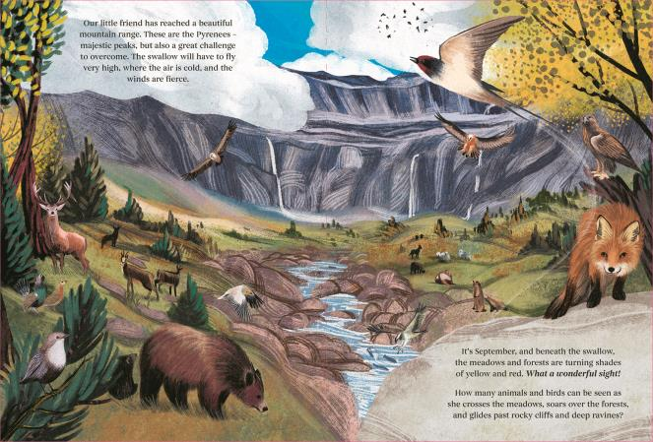

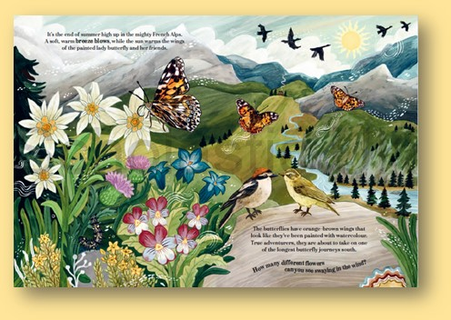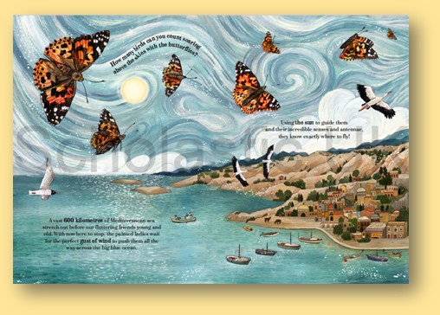

感谢您的阅读！
请将反馈信息发至：版权负责人
Email：Rights@nurnberg.com.cn
安德鲁·纳伯格联合国际有限公司北京代表处
北京市海淀区中关村大街甲59号中国人民大学文化大厦1705室, 邮编：100872
电话：010-82504106, 传真：010-82504200
公司网址：http://www.nurnberg.com.cn
书目下载：http://www.nurnberg.com.cn/booklist_zh/list.aspx
书讯浏览：http://www.nurnberg.com.cn/book/book.aspx
视频推荐：http://www.nurnberg.com.cn/video/video.aspx
豆瓣小站：http://site.douban.com/110577/
新浪微博：安德鲁纳伯格公司的微博_微博 (weibo.com)
微信订阅号：ANABJ2002


